Об установлении зон охраны
объектов культурного наследия регионального значения
«Часовня Ягодинского Введенского монастыря, отмечавшая границу города в XVI–XVIII веках» (Нижегородская область, город Нижний Новгород, улица Варварская, 36 (литера Б)),
«Дом А.А. Чистяковой» (Нижегородская область, г. Нижний Новгород, ул. Загорского, 12 (литер А)), ограничении использования земельных участков, водных объектов и их частей и требований к градостроительным регламентам в границах территорий данных зон

В соответствии с Федеральным законом от 25 июня 2002 г. № 73-ФЗ «Об объектах культурного наследия (памятниках истории и культуры) народов Российской Федерации», Законом Нижегородской области от 2 февраля 2016 г. № 14-З «Об объектах культурного наследия (памятниках истории и культуры) народов Российской Федерации, расположенных на территории Нижегородской области», постановлением Правительства Российской Федерации от 12 сентября 2015 г. № 972 «Об утверждении Положения о зонах охраны объектов культурного наследия (памятников истории и культуры) народов Российской Федерации и о признании утратившими силу отдельных положений нормативных правовых актов Правительства Российской Федерации», в целях обеспечения сохранности объектов культурного наследия регионального значения «Часовня Ягодинского Введенского монастыря, отмечавшая границу города в XVI–XVIII веках» (Нижегородская область, город Нижний Новгород, улица Варварская, 36 (литера Б)), «Дом А.А. Чистяковой» (Нижегородская область, г. Нижний Новгород, ул. Загорского, 12 (литер А)) в их исторической среде Правительство Нижегородской области
п о с т а н о в л я е т:
1. Установить зоны охраны объектов культурного наследия регионального значения:
1) «Часовня Ягодинского Введенского монастыря, отмечавшая границу города в XVI–XVIII веках» (Нижегородская область, город Нижний Новгород, улица Варварская, 36 (литера Б));
2) «Дом А.А. Чистяковой» (Нижегородская область, г. Нижний Новгород, ул. Загорского, 12 (литер А))
согласно приложению 1 к настоящему постановлению.
2. Утвердить прилагаемые ограничения использования земельных участков, водных объектов и их частей и требования к градостроительным регламентам в границах территорий зон охраны объектов культурного наследия, указанных в пункте 1 настоящего постановления.
3. Управлению государственной охраны объектов культурного наследия Нижегородской области:
3.1. Внести сведения о наличии зон охраны объектов культурного наследия, указанных в пункте 1 настоящего постановления, в установленном законодательством порядке, в единый государственный реестр объектов культурного наследия (памятников истории и культуры) народов Российской Федерации.
3.2. Направить информацию об утвержденных границах зон охраны объектов культурного наследия, указанных в пункте 1 настоящего постановления, ограничениях использования земельных участков, водных объектов и их частей и требованиях к градостроительным регламентам в границах данных зон в орган регистрации прав для учета в Едином государственном реестре недвижимости.
3.3. В течение семи дней направить настоящее постановление главе администрации городского округа город Нижний Новгород Нижегородской области для размещения в государственной информационной системе обеспечения градостроительной деятельности Нижегородской области.
3.4. Разместить информацию об утвержденных границах зон охраны объектов культурного наследия, указанных в пункте 1 настоящего постановления, ограничениях использования земельных участков, водных объектов и их частей и требованиях к градостроительным регламентам в границах данных зон в федеральной государственной информационной системе территориального планирования.
4. Министерству градостроительной деятельности и развития агломераций Нижегородской области в пределах своей компетенции обеспечить соблюдение режимов использования земель и требований к градостроительным регламентам, утвержденных настоящим постановлением.
5. Рекомендовать органам местного самоуправления городского округа город Нижний Новгород Нижегородской области:
- разместить сведения о наличии зон охраны объектов культурного наследия, указанных в пункте 1 настоящего постановления, в государственной информационной системе обеспечения градостроительной деятельности Нижегородской области;
- в пределах своей компетенции обеспечить соблюдение требований к градостроительным регламентам и ограничений использования земельных участков и их частей, утвержденных настоящим постановлением.
6. Установить, что возмещение убытков, причиненных в связи с установлением зон охраны объектов культурного наследия, указанных в пункте 1 настоящего постановления, осуществляет управление государственной охраны объектов культурного наследия Нижегородской области. Срок наступления обязанности по возмещению убытков составляет не более 5 лет со дня вступления в силу настоящего постановления.
7. Настоящее постановление вступает в силу по истечении десяти дней после дня его официального опубликования.

Губернатор Г.С.Никитин

ПРИЛОЖЕНИЕ
к постановлению Правительства Нижегородской области
от ______________ № ____

Зоны охраны
объектов культурного наследия регионального значения Часовня Ягодинского Введенского монастыря, отмечавшая границу города в XVI–XVIII веках» (Нижегородская область, город Нижний Новгород, улица Варварская, 36 (литера Б)), «Дом А.А. Чистяковой» (Нижегородская область, г. Нижний Новгород, ул. Загорского, 12 (литер А))

1. Зоны охраны объекта культурного наследия
регионального значения «Часовня Ягодинского Введенского монастыря, отмечавшая границу города в XVI–XVIII веках» (Нижегородская область, город Нижний Новгород, улица Варварская, 36 (литера Б))

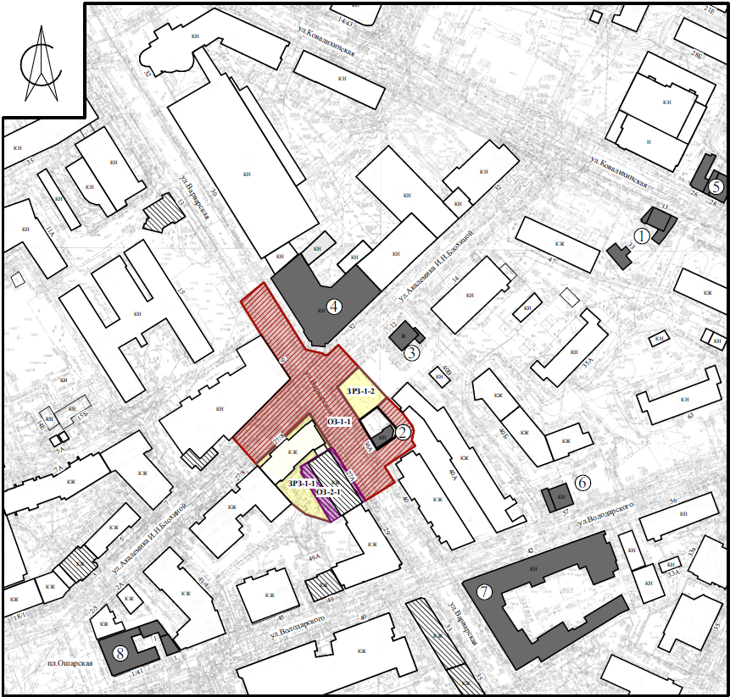

УСЛОВНЫЕ ОБОЗНАЧЕНИЯ:

 | - объект культурного наследия:  2. «Часовня Ягодинского Введенского монастыря, отмечавшая границу города в XVI–XVIII веках» (Нижегородская область, город Нижний Новгород, улица Варварская, 36 (литера Б))
 | - ценные объекты историко-градостроительной среды
 | - границы территории объекта культурного наследия
 | - охранная зона ОЗ-1, включающая один участок ОЗ-1-1 объекта культурного наследия
 | - охранная зона ОЗ-2, включающая один участок ОЗ-2-1 объекта культурного наследия
 | - зона регулирования застройки и хозяйственной деятельности ЗРЗ-1, включающая два участка ЗРЗ-1-1, ЗРЗ-1-2 объекта культурного наследия

Граница охранной зоны ОЗ-1, включающей один участок ОЗ-1-1 объекта культурного наследия регионального значения «Часовня Ягодинского Введенского монастыря, отмечавшая границу города в XVI–XVIII веках» (Нижегородская область, город Нижний Новгород, улица Варварская, 36 (литера Б))

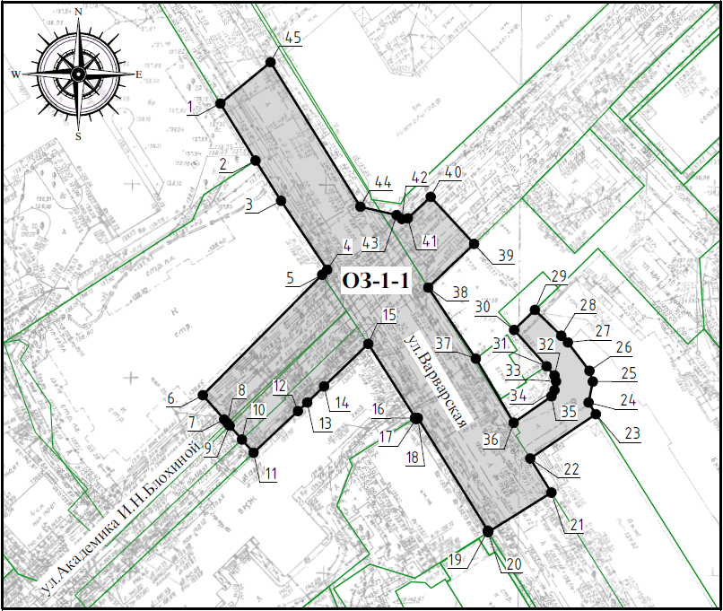

УСЛОВНЫЕ ОБОЗНАЧЕНИЯ:

 | - граница охранной зоны ОЗ-1, включающей один участок ОЗ-1-1 объекта культурного наследия
 | - обозначение характерной точки границы территории
 | - объекты капитального строительства

Координаты характерных точек границы охранной зоны ОЗ-1, включающей один участок ОЗ-1-1 объекта культурного наследия регионального значения «Часовня Ягодинского Введенского монастыря, отмечавшая границу города в XVI–XVIII веках» (Нижегородская область, город Нижний Новгород, улица Варварская, 36 (литера Б))

ОЗ-1-1:
Обозначение характерной точки | Координаты характерных точек в системе  координат МСК-52
Обозначение характерной точки | Х | Y
1 | 529815.77 | 2216823.29
2 | 529801.09 | 2216832.35
3 | 529790.72 | 2216838.90
4 | 529772.99 | 2216850.79
5 | 529771.70 | 2216849.48
6 | 529740.70 | 2216818.77
7 | 529734.48 | 2216824.26
8 | 529733.53 | 2216825.09
9 | 529732.88 | 2216825.66
10 | 529729.28 | 2216828.83
11 | 529725.88 | 2216831.83
12 | 529736.62 | 2216843.23
13 | 529738.83 | 2216845.64
14 | 529742.97 | 2216849.97
15 | 529753.91 | 2216861.36
16 | 529734.88 | 2216873.46
17 | 529734.26 | 2216873.86
18 | 529734.53 | 2216874.30
19 | 529705.78 | 2216892.18
20 | 529705.45 | 2216892.20
21 | 529715.64 | 2216908.50
22 | 529724.41 | 2216903.03
23 | 529735.82 | 2216919.93
24 | 529738.80 | 2216918.06
25 | 529744.21 | 2216919.16
26 | 529746.98 | 2216918.29
27 | 529754.28 | 2216912.73
28 | 529756.00 | 2216911.04
29 | 529762.65 | 2216904.25
30 | 529757.49 | 2216898.88
31 | 529748.13 | 2216907.27
32 | 529745.77 | 2216909.29
33 | 529744.25 | 2216909.70
34 | 529742.01 | 2216909.29
35 | 529740.42 | 2216908.55
36 | 529733.62 | 2216898.78
37 | 529750.12 | 2216889.04
38 | 529768.39 | 2216876.79
39 | 529779.64 | 2216888.60
40 | 529791.74 | 2216877.41
41 | 529786.22 | 2216871.55
42 | 529786.06 | 2216870.00
43 | 529787.06 | 2216868.66
44 | 529789.20 | 2216859.33
45 | 529826.41 | 2216836.22
1 | 529815.77 | 2216823.29

Граница охранной зоны ОЗ-1, включающей один участок ОЗ-2-1 объекта культурного наследия регионального значения «Часовня Ягодинского Введенского монастыря, отмечавшая границу города в XVI–XVIII веках» (Нижегородская область, город Нижний Новгород, улица Варварская, 36 (литера Б))

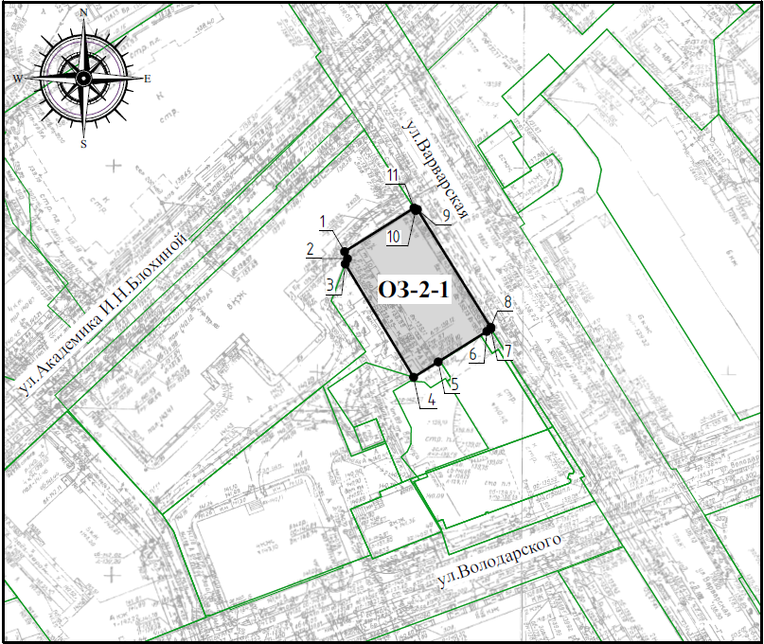

УСЛОВНЫЕ ОБОЗНАЧЕНИЯ:

- граница охранной зоны ОЗ-1, включающей один участок ОЗ-2-1 объекта культурного наследия

- обозначение характерной точки границы территории

- объекты капитального строительства

Координаты характерных точек границы охранной зоны ОЗ-1, включающей один участок ОЗ-1-2 объекта культурного наследия регионального значения «Часовня Ягодинского Введенского монастыря, отмечавшая границу города в XVI–XVIII веках» (Нижегородская область, город Нижний Новгород, улица Варварская, 36 (литера Б))

ОЗ-2-1:
Обозначение характерной точки | Координаты характерных точек в системе  координат МСК-52
Обозначение характерной точки | Х | Y
1 | 529724.24 | 2216856.53
2 | 529722.52 | 2216857.22
3 | 529721.24 | 2216856.69
4 | 529693.62 | 2216873.37
5 | 529697.37 | 2216879.36
6 | 529704.79 | 2216891.23
7 | 529705.45 | 2216892.20
8 | 529705.78 | 2216892.18
9 | 529734.53 | 2216874.30
10 | 529734.26 | 2216873.86
11 | 529734.88 | 2216873.46
1 | 529724.24 | 2216856.53

Границы зоны регулирования застройки и хозяйственной деятельности ЗРЗ-1, включающей два участка ЗРЗ-1-1, ЗРЗ-1-2 объекта культурного наследия регионального значения «Часовня Ягодинского Введенского монастыря, отмечавшая границу города в XVI–XVIII веках» (Нижегородская область, город Нижний Новгород, улица Варварская, 36 (литера Б))

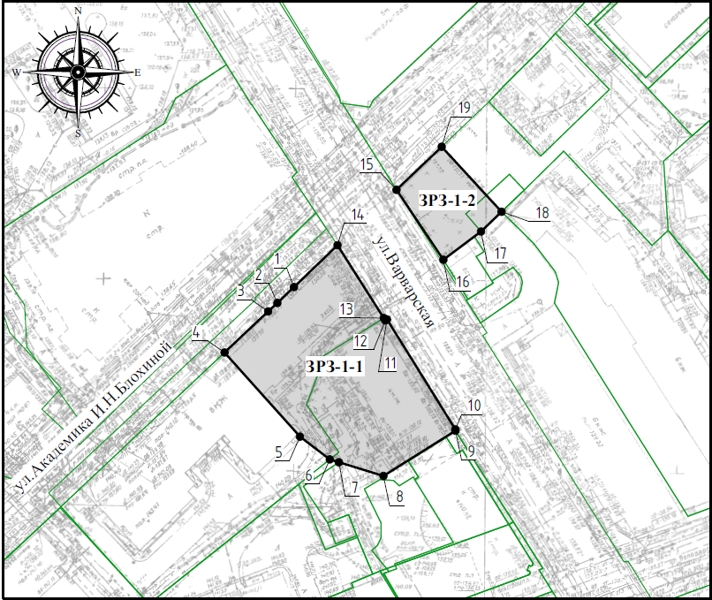

УСЛОВНЫЕ ОБОЗНАЧЕНИЯ:

- граница зоны регулирования застройки и хозяйственной деятельности ЗРЗ-1, включающей два участка ЗРЗ-1-1, ЗРЗ-1-2

- обозначение характерной точки границ территории

- объекты капитального строительства

Координаты характерных точек границы зоны регулирования застройки и хозяйственной деятельности ЗРЗ-1, включающей два участка ЗРЗ-1-1, ЗРЗ-1-2 объекта культурного наследия регионального значения «Часовня Ягодинского Введенского монастыря, отмечавшая границу города в XVI–XVIII веках» (Нижегородская область, город Нижний Новгород, улица Варварская, 36 (литера Б))

ЗРЗ-1-1:
Обозначение характерной точки | Координаты характерных точек в системе  координат МСК-52
Обозначение характерной точки | Х | Y
1 | 529742.97 | 2216849.97
2 | 529738.83 | 2216845.64
3 | 529736.62 | 2216843.23
4 | 529725.88 | 2216831.83
5 | 529703.90 | 2216851.55
6 | 529697.95 | 2216859.34
7 | 529697.21 | 2216861.73
8 | 529693.62 | 2216873.37
9 | 529705.45 | 2216892.20
10 | 529705.78 | 2216892.18
11 | 529734.53 | 2216874.30
12 | 529734.26 | 2216873.86
13 | 529734.88 | 2216873.46
14 | 529753.91 | 2216861.36
1 | 529742.97 | 2216849.97

ЗРЗ-1-2:
Обозначение характерной точки | Координаты характерных точек в системе  координат МСК-52
Обозначение характерной точки | Х | Y
15 | 529768.39 | 2216876.79
16 | 529750.12 | 2216889.04
17 | 529757.49 | 2216898.88
18 | 529762.65 | 2216904.25
19 | 529779.64 | 2216888.60
15 | 529768.39 | 2216876.79

2. Зоны охраны объекта культурного наследия
регионального значения «Дом А.А. Чистяковой» (Нижегородская область, г. Нижний Новгород, ул. Загорского, 12 (литер А))

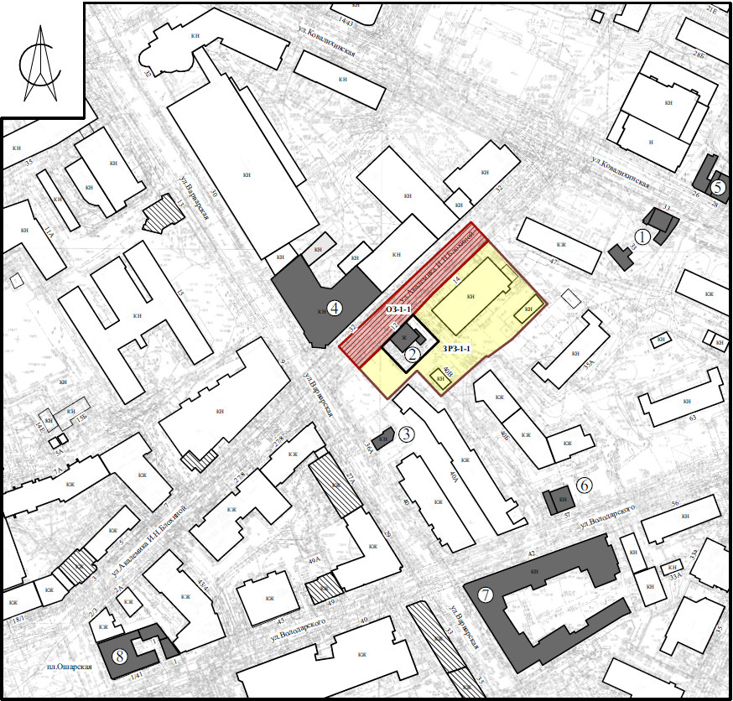

УСЛОВНЫЕ ОБОЗНАЧЕНИЯ:

- объект культурного наследия:
2. «Дом А.А. Чистяковой» (Нижегородская область, г. Нижний Новгород, ул. Загорского, 12 (литер А))

- границы территорий объекта культурного наследия

- охранная зона ОЗ-1, включающая один участок ОЗ-1-1 объекта культурного наследия

- зона регулирования застройки и хозяйственной деятельности ЗРЗ-1, включающая один участок ЗРЗ-1-1 объекта культурного наследия

Граница охранной зоны ОЗ-1, включающей один участок ОЗ-1-1 объекта культурного наследия регионального значения «Дом А.А. Чистяковой» (Нижегородская область, г. Нижний Новгород, ул. Загорского, 12 (литер А))

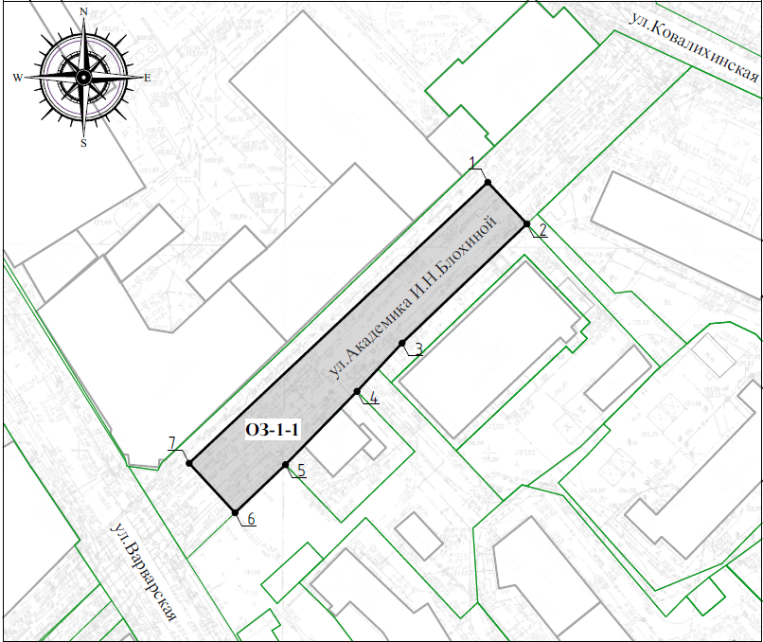

УСЛОВНЫЕ ОБОЗНАЧЕНИЯ:

- граница охранной зоны ОЗ-1, включающей один участок ОЗ-1-1 объекта культурного наследия

- обозначение характерной точки границы территории

- объекты капитального строительства

Координаты характерных точек границы охранной зоны ОЗ-1, включающей один участок ОЗ-1-1 объекта культурного наследия «Дом А.А. Чистяковой» (Нижегородская область, г. Нижний Новгород, ул. Загорского, 12 (литер А))

ОЗ-1-1:
Обозначение характерной точки | Координаты характерных точек в системе  координат МСК-52
Обозначение характерной точки | Х | Y
1 | 529860.26 | 2216950.25
2 | 529850.10 | 2216959.81
3 | 529821.04 | 2216929.36
4 | 529809.26 | 2216918.35
5 | 529791.38 | 2216900.92
6 | 529779.64 | 2216888.60
7 | 529791.74 | 2216877.41
1 | 529860.26 | 2216950.25

Границы зоны регулирования застройки и хозяйственной деятельности ЗРЗ-1, включающей один участок ЗРЗ-1-1 объекта культурного наследия регионального значения «Дом А.А. Чистяковой» (Нижегородская область, г. Нижний Новгород, ул. Загорского, 12 (литер А))

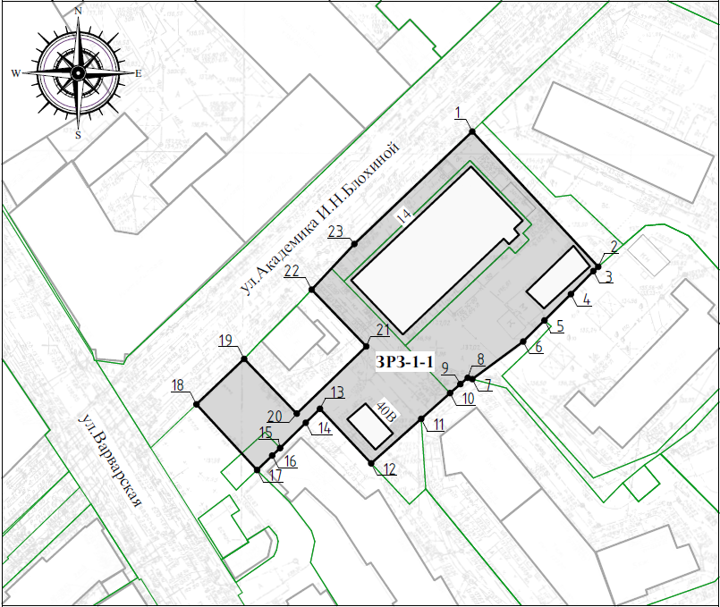

УСЛОВНЫЕ ОБОЗНАЧЕНИЯ:

- граница зоны регулирования застройки и хозяйственной деятельности ЗРЗ-1, включающей один участок ЗРЗ-1-1 объекта культурного наследия

- обозначение характерной точки границы территории

- объекты капитального строительства

Координаты характерных точек границы зоны регулирования застройки и хозяйственной деятельности ЗРЗ-1, включающей один участок ЗРЗ-1-1 объекта культурного наследия регионального значения «Дом А.А. Чистяковой» (Нижегородская область, г. Нижний Новгород, ул. Загорского, 12 (литер А))

ЗРЗ-1-1:
Обозначение характерной точки | Координаты характерных точек в системе  координат МСК-52
Обозначение характерной точки | Х | Y
1 | 529850,10 | 2216959,81
2 | 529815,16 | 2216992,33
3 | 529814,05 | 2216991,07
4 | 529808,10 | 2216985,28
5 | 529801,32 | 2216978,46
6 | 529795,85 | 2216972,96
7 | 529786,14 | 2216959,82
8 | 529786,48 | 2216958,62
9 | 529784,85 | 2216956,74
10 | 529782,53 | 2216954,07
11 | 529775,89 | 2216946,62
12 | 529764,39 | 2216933,71
13 | 529778,49 | 2216920,49
14 | 529774,87 | 2216916,82
15 | 529768,34 | 2216910,20
16 | 529766,67 | 2216908,45
17 | 529762,65 | 2216904,25
18 | 529779,64 | 2216888,60
19 | 529791,38 | 2216900,92
20 | 529777,23 | 2216914,50
21 | 529794,60 | 2216932,44
22 | 529809,26 | 2216918,35
23 | 529821,04 | 2216929,36
1 | 529850,10 | 2216959,81

УТВЕРЖДЕНЫ
постановлением Правительства Нижегородской области
от ___________ № _____

Ограничения использования земельных участков, водных объектов и их частей и требования к градостроительным регламентам в границах зон охраны объектов культурного наследия регионального значения «Часовня Ягодинского Введенского монастыря, отмечавшая границу города в XVI–XVIII веках» (Нижегородская область, город Нижний Новгород, улица Варварская, 36 (литера Б)), «Дом А.А. Чистяковой» (Нижегородская область, г. Нижний Новгород, ул. Загорского, 12 (литер А))

I. Ограничения использования земельных участков, водных объектов и их частей и требования к градостроительным регламентам в границах охранной зоны ОЗ-1, включающей один участок ОЗ-1-1 объекта культурного наследия регионального значения «Часовня Ягодинского Введенского монастыря, отмечавшая границу города в XVI–XVIII веках» (Нижегородская область, город Нижний Новгород, улица Варварская, 36 (литера Б))

1. В границах охранной зоны ОЗ-1, включающей один участок ОЗ-1-1, устанавливаются следующие ограничения использования земельных участков, водных объектов и их частей:
Запрет на:
1.1. строительство, за исключением применения специальных мер, направленных на сохранение и (или) восстановление (регенерацию) историко-градостроительной и (или) природной среды объекта культурного наследия (восстановление, воссоздание, восполнение частично или полностью утраченных элементов и (или) характеристик историко- градостроительной и (или) природной среды); строительство линий электропередачи, линий связи (в том числе линейно-кабельных сооружений), трубопроводов наземным и надземным способами;
1.2. использование строительных технологий, оказывающих негативное воздействие на объект культурного наследия;
1.3. размещение взрыво - и пожароопасных объектов, угрожающих сохранности объекта культурного наследия;
1.4. реконструкция объектов капитального строительства (линейных объектов) в параметрах, превышающих существующие и препятствующих сохранению и (или) восстановлению историко-градостроительной среды, за исключением случаев, если такая реконструкция необходима для обеспечения функционирования объекта культурного наследия;
1.5. размещение рекламных и информационных конструкций, некапитальных строений, сооружений и объектов, которые нарушают характеристики историко-градостроительной и (или) природной среды, за исключением:
1.5.1. установки мемориальных досок, вывесок, информационных табличек площадью информационного поля не более 0,6 квадратных метра;
1.5.2. размещения автостоянок, киосков, навесов на время проведения массовых мероприятий, а также для обеспечения современного использования объектов культурного наследия религиозного назначения;
1.5.3. размещения остановок общественного транспорта каркасного типа с заполнением светопрозрачными материалами;
1.6. размещение базовых станций сотовой связи, башенных и антенно- мачтовых конструкций, включая телевизионные и радиоантенны, которые препятствуют визуальному восприятию объекта культурного наследия и сохранению и (или) восстановлению соотношения открытых и закрытых пространств, градостроительных (планировочных, типологических, масштабных) характеристик историко-градостроительной и (или) природной среды, за исключением проведения работ по ремонту и модернизации базовых станций сотовой связи, башенных и антенно-мачтовых конструкций, включая телевизионные и радиоантенны, в пределах их объемно- пространственных параметров;
1.7. проведение работ в области благоустройства, за исключением:
1.7.1. размещения малых архитектурных форм, мощения территории, установки отдельно стоящего осветительного оборудования в соответствии с характеристиками историко-градостроительной среды;
1.7.2. устройства пандусов и других приспособлений, обеспечивающих передвижение маломобильных групп населения;
1.7.3. озеленения территории (деревья, кустарники, газоны, клумбы, цветники), не нарушающего условия визуального восприятия объекта культурного наследия;
1.7.4. применения при изготовлении элементов благоустройства и малых архитектурных форм традиционных материалов (камень, дерево, литой и кованый металл);
1.7.5. сохранения и организации проездов, проходов, временных парковок, необходимых для обеспечения функционирования объекта культурного наследия;
1.7.6. применения временных ограждений для производства земляных, хозяйственных, ремонтных и иных работ;
1.7.7. установки произведений монументально-декоративного искусства: скульптуры, памятных знаков, иных малых архитектурно- художественных форм, соответствующих архитектурно-планировочному решению территории высотой не более 5 м;
1.7.8. устройства ограждений – не сплошных, просматриваемых высотой не более 2,0 м, на каменном основании высотой не более 0,5 м
1.8. размещение отходов производства и потребления, устройство складов и захоронений ядохимикатов.

2. Градостроительные регламенты земельных участков, расположенных в границах охранной зоны объекта культурного наследия, устанавливаются правилами землепользования и застройки муниципального образования с учетом настоящих требований.

II. Ограничения использования земельных участков, водных объектов и их частей и требования к градостроительным регламентам в границах охранной зоны ОЗ-2, включающей один участок ОЗ-2-1 объекта культурного наследия регионального значения «Часовня Ягодинского Введенского монастыря, отмечавшая границу города в XVI–XVIII веках» (Нижегородская область, город Нижний Новгород, улица Варварская, 36 (литера Б))

1. В границах охранной зоны ОЗ-2, включающей один участок ОЗ-2-1, устанавливаются следующие ограничения использования земельных участков, водных объектов и их частей:
Запрет на:
1.1. изменение архитектурных и объемно-пространственных характеристик дома № 27А по ул. Варварская:
– высотных параметров;
– общего исторического облика фасадов;
– форм и размеров архитектурных деталей;
– формы крыши с использованием традиционных кровельных
материалов;
– структуры и пропорций расположения оконных проемов;
– элементов фасадного декора;
– системы отделки и покраски фасадов и кровли;
1.2. строительство, за исключением применения специальных мер, направленных на сохранение и (или) восстановление (регенерацию) историко-градостроительной и (или) природной среды объекта культурного наследия (восстановление, воссоздание, восполнение частично или полностью утраченных элементов и (или) характеристик историко- градостроительной и (или) природной среды); строительство линий электропередачи, линий связи (в том числе линейно-кабельных сооружений), трубопроводов наземным и надземным способами;
1.3. использование строительных технологий, оказывающих негативное воздействие на объект культурного наследия;
1.4. размещение взрыво - и пожароопасных объектов, угрожающих сохранности объекта культурного наследия;
1.5. реконструкция объектов капитального строительства (линейных объектов) в параметрах, превышающих существующие и препятствующих сохранению и (или) восстановлению историко-градостроительной среды, за исключением случаев, если такая реконструкция необходима для обеспечения функционирования объекта культурного наследия;
1.6. размещение рекламных и информационных конструкций, некапитальных строений, сооружений и объектов, которые нарушают характеристики историко-градостроительной и (или) природной среды, за исключением:
1.6.1. установки мемориальных досок, вывесок, информационных табличек площадью информационного поля не более 0,6 квадратных метра;
1.6.2. размещения автостоянок, киосков, навесов на время проведения массовых мероприятий, а также для обеспечения современного использования объектов культурного наследия религиозного назначения;
1.6.3. размещения остановок общественного транспорта каркасного типа с заполнением светопрозрачными материалами;
1.7. размещение базовых станций сотовой связи, башенных и антенно- мачтовых конструкций, включая телевизионные и радиоантенны, которые препятствуют визуальному восприятию объекта культурного наследия и сохранению и (или) восстановлению соотношения открытых и закрытых пространств, градостроительных (планировочных, типологических, масштабных) характеристик историко-градостроительной и (или) природной среды, за исключением проведения работ по ремонту и модернизации базовых станций сотовой связи, башенных и антенно-мачтовых конструкций, включая телевизионные и радиоантенны, в пределах их объемно- пространственных параметров;
1.8. проведение работ в области благоустройства, за исключением:
1.8.1. размещения малых архитектурных форм, мощения территории, установки отдельно стоящего осветительного оборудования в соответствии с характеристиками историко-градостроительной среды;
1.8.2. устройства пандусов и других приспособлений, обеспечивающих передвижение маломобильных групп населения;
1.8.3. озеленения территории (деревья, кустарники, газоны, клумбы, цветники), не нарушающего условия визуального восприятия объекта культурного наследия;
1.8.4. применения при изготовлении элементов благоустройства и малых архитектурных форм традиционных материалов (камень, дерево, литой и кованый металл);
1.8.5. сохранения и организации проездов, проходов, временных парковок, необходимых для обеспечения функционирования объекта культурного наследия;
1.8.6. применения временных ограждений для производства земляных, хозяйственных, ремонтных и иных работ;
1.8.7. установки произведений монументально-декоративного искусства: скульптуры, памятных знаков, иных малых архитектурно- художественных форм, соответствующих архитектурно-планировочному решению территории высотой не более 5 м;
1.8.8. устройства ограждений – не сплошных, просматриваемых высотой не более 2,0 м, на каменном основании высотой не более 0,5 м
1.9. размещение отходов производства и потребления, устройство складов и захоронений ядохимикатов.

2. Градостроительные регламенты земельных участков, расположенных в границах охранной зоны объекта культурного наследия, устанавливаются правилами землепользования и застройки муниципального образования с учетом настоящих требований.

III. Ограничения использования земельных участков, водных объектов и их частей и требования к градостроительным регламентам в границах зоны регулирования застройки и хозяйственной деятельности ЗРЗ-1, включающей два участка ЗРЗ-1-1 и ЗРЗ-1-2 объекта культурного наследия регионального значения «Часовня Ягодинского Введенского монастыря, отмечавшая границу города в XVI–XVIII веках» (Нижегородская область, город Нижний Новгород, улица Варварская, 36 (литера Б))

1. В границах зоны регулирования застройки и хозяйственной деятельности ЗРЗ-1, включающей два участка ЗРЗ-1-1 и ЗРЗ-1-2, устанавливаются следующие ограничения использования земельных участков, водных объектов и их частей:
Запрет на:
1.1. размещение взрыво - и пожароопасных объектов, угрожающих сохранности объекта культурного наследия, на размещение отходов производства и потребления, устройство складов и захоронений ядохимикатов;
1.2. строительство объектов капитального строительства и реконструкция объектов капитального строительства в параметрах, нарушающих характеристики историко-градостроительной среды и препятствующих сохранению и (или) восстановлению историко- градостроительной среды;
1.3. строительство линейных объектов инженерной инфраструктуры (наружные сети водоснабжения, водоотведения, теплоснабжения, газоснабжения, электроснабжения, связи) надземным и наземным способом и на выходящих на красные линии улиц фасадах зданий;
1.4. размещение рекламных и информационных конструкций, некапитальных строений, сооружений и объектов, включая киоски, навесы, которые нарушают характеристики историко-градостроительной и (или) природной среды, за исключением:
1.4.1. объектов системы городской ориентирующей информации высотой не более 2,5 м;
1.4.2. установки мемориальных досок, вывесок, информационных табличек площадью информационного поля не более 0,6 квадратных метра;
1.4.3. установки рекламных и информационных конструкций (туристической и социальной направленности), надписей и обозначений с соблюдением следующих параметров: не более 1,2 м от существующей отметки земли по высоте и 0,8 м по ширине;
1.4.4. установки вывесок, предусмотренных законодательством о защите прав потребителей, размерами не более 1,0 м по горизонтали и не более 0,5 м по вертикали, с размещением не выше отметки нижнего края окон второго этажа (у одноэтажной не выше нижней отметки карниза здания), в виде отдельных объемных букв и знаков; при консольном расположении вывески - максимальный отступ от плоскости фасада не более 0,1 м;
1.4.5. размещения автостоянок, киосков, навесов на время проведения массовых мероприятий, а также для обеспечения современного использования объектов культурного наследия;
1.5. размещение базовых станций сотовой связи, башенных и антенно- мачтовых конструкций, включая телевизионные и радиоантенны, которые препятствуют визуальному восприятию объекта культурного наследия и сохранению и (или) восстановлению соотношения открытых и закрытых пространств, градостроительных (планировочных, типологических, масштабных) характеристик историко-градостроительной и (или) природной среды, за исключением проведения работ по ремонту и модернизации базовых станций сотовой связи, башенных и антенно-мачтовых конструкций, включая телевизионные и радиоантенны, в пределах их объемно- пространственных параметров.
1.6. фрагментарную отделку фасадов, а также применение отделочных материалов и цветовых гамм, не свойственных исторической среде;
1.7. размещение средств наружной информации и рекламы с использованием открытого способа свечения, а также в виде фоновых конструкций, световых коробов, за исключением конструкций в витринах.

2. В границах зоны регулирования застройки и хозяйственной деятельности ЗРЗ-1, включающей два участка ЗРЗ-1-1 и ЗРЗ-1-2, устанавливаются следующие требования к градостроительным регламентам:
Предельные параметры разрешенного строительства, реконструкции объектов капитального строительства
Предельное количество этажей или предельную высоту зданий, строений, сооружений | не более 19,0 м до конька скатной крыши или до максимально выступающей конструкции; при реконструкции объектов капитального строительства выше 19,0 м без увеличения существующих объемно-пространственных характеристик
Требования к архитектурно-градостроительному облику объектов капитального строительства:
Требования к объемно-пространственным характеристикам объекта капитального строительства | форма крыши скатная (двускатная), вальмовая, комбинированная, допускается применение мезонинов, слуховых окон, фронтонов; для хозяйственных строений допускается односкатная форма крыши
Требования к архитектурно-стилистическим характеристикам объекта капитального строительства | контекстуализм, нейтрального характера, частичный историзм
Требования к цветовым решениям объектов капитального строительства | цветовые решения фасадов: неконтрастирующих, нейтральных либо аналогичных по отношению к объекту культурного наследия цветовых гамм
Требования к отделочным и (или) строительным материалам, определяющие архитектурный облик объектов капитального строительства | применение в отделке традиционных материалов: красный кирпич, камень, металл, штукатурка фасадов под покраску, кирпич под покраску, лицевой глиняный кирпич с расшивкой швов; натуральных или имитирующих натуральные материалы
Требования к размещению технического и инженерного оборудования на фасадах и крышах объектов капитального строительства | запрет размещения технического и  инженерного оборудования на фасадах и скатных кровлях объектов  капитального строительства, формирующих территории общего пользования, за исключением систем обеспечения безопасности
Требования к подсветке фасадов объектов капитального строительства | использование направленных светильников для акцентного освещения фасадов

3. Градостроительные регламенты земельных участков, расположенных в границах зоны регулирования застройки и хозяйственной деятельности, устанавливаются правилами землепользования и застройки муниципального образования с учетом настоящих требований.

IV. Ограничения использования земельных участков, водных объектов и их частей и требования к градостроительным регламентам в границах охранной зоны ОЗ-1, включающей один участок ОЗ-1-1 объекта культурного наследия регионального значения «Дом А.А. Чистяковой» (Нижегородская область, г. Нижний Новгород, ул. Загорского, 12 (литер А))

1. В границах охранной зоны ОЗ-1, включающей один участок ОЗ-1-1, устанавливаются следующие ограничения использования земельных участков, водных объектов и их частей:
Запрет на:
1.1. строительство, за исключением применения специальных мер, направленных на сохранение и (или) восстановление (регенерацию) историко-градостроительной и (или) природной среды объекта культурного наследия (восстановление, воссоздание, восполнение частично или полностью утраченных элементов и (или) характеристик историко- градостроительной и (или) природной среды); строительство линий электропередачи, линий связи (в том числе линейно-кабельных сооружений), трубопроводов наземным и надземным способами;
1.2. использование строительных технологий, оказывающих негативное воздействие на объект культурного наследия;
1.3. размещение взрыво - и пожароопасных объектов, угрожающих сохранности объекта культурного наследия;
1.4. реконструкция объектов капитального строительства (линейных объектов) в параметрах, превышающих существующие и препятствующих сохранению и (или) восстановлению историко-градостроительной среды, за исключением случаев, если такая реконструкция необходима для обеспечения функционирования объекта культурного наследия;
1.5. размещение рекламных и информационных конструкций, некапитальных строений, сооружений и объектов, которые нарушают характеристики историко-градостроительной и (или) природной среды, за исключением:
1.5.1. установки мемориальных досок, вывесок, информационных табличек площадью информационного поля не более 0,6 квадратных метра;
1.5.2. размещения автостоянок, киосков, навесов на время проведения массовых мероприятий, а также для обеспечения современного использования объектов культурного наследия религиозного назначения;
1.5.3. размещения остановок общественного транспорта каркасного типа с заполнением светопрозрачными материалами;
1.6. размещение базовых станций сотовой связи, башенных и антенно- мачтовых конструкций, включая телевизионные и радиоантенны, которые препятствуют визуальному восприятию объекта культурного наследия и сохранению и (или) восстановлению соотношения открытых и закрытых пространств, градостроительных (планировочных, типологических, масштабных) характеристик историко-градостроительной и (или) природной среды, за исключением проведения работ по ремонту и модернизации базовых станций сотовой связи, башенных и антенно-мачтовых конструкций, включая телевизионные и радиоантенны, в пределах их объемно- пространственных параметров;
1.7. проведение работ в области благоустройства, за исключением:
1.7.1. размещения малых архитектурных форм, мощения территории, установки отдельно стоящего осветительного оборудования в соответствии с характеристиками историко-градостроительной среды;
1.7.2. устройства пандусов и других приспособлений, обеспечивающих передвижение маломобильных групп населения;
1.7.3. озеленения территории (деревья, кустарники, газоны, клумбы, цветники), не нарушающего условия визуального восприятия объекта культурного наследия;
1.7.4. применения при изготовлении элементов благоустройства и малых архитектурных форм традиционных материалов (камень, дерево, литой и кованый металл);
1.7.5. сохранения и организации проездов, проходов, временных парковок, необходимых для обеспечения функционирования объекта культурного наследия;
1.7.6. применения временных ограждений для производства земляных, хозяйственных, ремонтных и иных работ;
1.7.7. установки произведений монументально-декоративного искусства: скульптуры, памятных знаков, иных малых архитектурно- художественных форм, соответствующих архитектурно-планировочному решению территории высотой не более 5 м;
1.7.8. устройства ограждений – не сплошных, просматриваемых высотой не более 2,0 м, на каменном основании высотой не более 0,5 м
1.8. размещение отходов производства и потребления, устройство складов и захоронений ядохимикатов.

2. Градостроительные регламенты земельных участков, расположенных в границах охранной зоны объекта культурного наследия, устанавливаются правилами землепользования и застройки муниципального образования с учетом настоящих требований.

V. Ограничения использования земельных участков, водных объектов и их частей и требования к градостроительным регламентам в границах зоны регулирования застройки и хозяйственной деятельности ЗРЗ-1, включающей один участок ЗРЗ-1-1 объекта культурного наследия регионального значения «Дом А.А. Чистяковой» (Нижегородская область, г. Нижний Новгород, ул. Загорского, 12 (литер А))

1. В границах зоны регулирования застройки и хозяйственной деятельности ЗРЗ-1, включающей один участок ЗРЗ-1-1, устанавливаются следующие ограничения использования земельных участков, водных объектов и их частей:
Запрет на:
1.1. использование строительных технологий, оказывающих негативное воздействие на объект культурного наследия и историческую застройку;
1.2. размещение взрыво - и пожароопасных объектов, угрожающих сохранности объекта культурного наследия, на размещение отходов производства и потребления, устройство складов и захоронений ядохимикатов;
1.3. строительство объектов капитального строительства и реконструкция объектов капитального строительства в параметрах, нарушающих характеристики историко-градостроительной среды и препятствующих сохранению и (или) восстановлению историко- градостроительной среды;
1.4. строительство линейных объектов инженерной инфраструктуры (наружные сети водоснабжения, водоотведения, теплоснабжения, газоснабжения, электроснабжения, связи) надземным и наземным способом и на выходящих на красные линии улиц фасадах зданий;
1.5. размещение рекламных и информационных конструкций, некапитальных строений, сооружений и объектов, включая киоски, навесы, которые нарушают характеристики историко-градостроительной и (или) природной среды, за исключением:
1.5.1. объектов системы городской ориентирующей информации высотой не более 2,5 м;
1.5.2. установки мемориальных досок, вывесок, информационных табличек площадью информационного поля не более 0,6 квадратных метра;
1.5.3. установки рекламных и информационных конструкций (туристической и социальной направленности), надписей и обозначений с соблюдением следующих параметров: не более 1,2 м от существующей отметки земли по высоте и 0,8 м по ширине;
1.5.4. установки вывесок, предусмотренных законодательством о защите прав потребителей, размерами не более 1,0 м по горизонтали и не более 0,5 м по вертикали, с размещением не выше отметки нижнего края окон второго этажа (у одноэтажной не выше нижней отметки карниза здания), в виде отдельных объемных букв и знаков; при консольном расположении вывески - максимальный отступ от плоскости фасада не более 0,1 м;
1.5.5. размещения автостоянок, киосков, навесов на время проведения массовых мероприятий, а также для обеспечения современного использования объектов культурного наследия;
1.6. размещение базовых станций сотовой связи, башенных и антенно- мачтовых конструкций, включая телевизионные и радиоантенны, которые препятствуют визуальному восприятию объекта культурного наследия и сохранению и (или) восстановлению соотношения открытых и закрытых пространств, градостроительных (планировочных, типологических, масштабных) характеристик историко-градостроительной и (или) природной среды, за исключением проведения работ по ремонту и модернизации базовых станций сотовой связи, башенных и антенно-мачтовых конструкций, включая телевизионные и радиоантенны, в пределах их объемно- пространственных параметров.
1.7. фрагментарную отделку фасадов, а также применение отделочных материалов и цветовых гамм, не свойственных исторической среде;
1.8. размещение средств наружной информации и рекламы с использованием открытого способа свечения, а также в виде фоновых конструкций, световых коробов, за исключением конструкций в витринах.

2. В границах зоны регулирования застройки и хозяйственной деятельности ЗРЗ-1, включающей один участок ЗРЗ-1-1, устанавливаются следующие требования к градостроительным регламентам:
Предельные параметры разрешенного строительства, реконструкции объектов капитального строительства
Предельное количество этажей или предельную высоту зданий, строений, сооружений | не более 19,0 м до конька скатной крыши или до максимально выступающей конструкции; при реконструкции объектов капитального строительства выше 19,0 м без увеличения существующих объемно-пространственных характеристик
Требования к архитектурно-градостроительному облику объектов капитального строительства:
Требования к объемно-пространственным характеристикам объекта капитального строительства | форма крыши скатная (двускатная), вальмовая, комбинированная, допускается применение мезонинов, слуховых окон, фронтонов; для хозяйственных строений допускается односкатная форма крыши;
Требования к архитектурно-стилистическим характеристикам объекта капитального строительства | контекстуализм, нейтрального характера, частичный историзм
Требования к цветовым решениям объектов капитального строительства | цветовые решения фасадов: неконтрастирующих, нейтральных либо аналогичных по отношению к объекту культурного наследия цветовых гамм
Требования к отделочным и (или) строительным материалам, определяющие архитектурный облик объектов капитального строительства | применение в отделке традиционных материалов: красный кирпич, камень, металл, штукатурка фасадов под покраску, кирпич под покраску, лицевой глиняный кирпич с расшивкой швов; натуральных или имитирующих натуральные материалы
Требования к размещению технического и инженерного оборудования на фасадах и крышах объектов капитального строительства | запрет размещения технического и  инженерного оборудования на фасадах и скатных кровлях объектов  капитального строительства, формирующих территории общего пользования, за исключением систем обеспечения безопасности
Требования к подсветке фасадов объектов капитального строительства | использование направленных светильников для акцентного освещения фасадов

3. Градостроительные регламенты земельных участков, расположенных в границах зоны регулирования застройки и хозяйственной деятельности, устанавливаются правилами землепользования и застройки муниципального образования с учетом настоящих требований.

________________

